Урок - исследование в 7 классе
Сл.1

Тема. Смежные углы и их свойства
Цель: Сформулировать понятие смежных углов; достичь усвоение теоремы
о смежных углах; вырабатывать умения применять приобретенные
знания для решения задач. Учить анализировать, сопоставлять, обобщать.
Воспитывать внимание, трудолюбие, дисциплинированность.
Тип урока: усвоение новых знаний.
Оборудование: Учебник: геометрия 7-9 классы, авторы: Л.С.Атанасян, В.Ф. Бутузов, С.Б Кадомцев, Э.Г. Позняк, И.И.Юдина. Компьютер, проектор, раздаточный и дидактический материал,

Ход урока
І. Организационный момент.
Приветствие. Проверка подготовки учащихся к уроку

Сл.2
Известный немецкий писатель 18 ст. Иоганн Гете сказал: «Чего не понимаем, тем не обладаем». Я хочу, чтобы именно эти слова стали девизом нашего урока и помогли вам преодолеть еще одну ступеньку важной науки – геометрия. Ну что ж, начинаем?!
ІІ. Актуализация опорных знаний
К сегодняшнему уроку вы должны были повторить тему «Углы». Проверим вашу подготовку (фронтальный опрос) .
- Что такое угол?
- Какие виды углов вы знаете?
- В каких единицах измеряются углы?
Закончить предложение:
- Угол, величина которого равна 180⁰ , называется …
- Если величина угла равна 90⁰, то этот угол…
- Угол от 0⁰ до 90⁰ називается …
- Градусная мера тупых углов …
А сейчас закроем глаза, представим ситуацию и попробуем найти ответ на каждый из вопросов:
- Какой угол образуют стрелки будильника в 18 часов?
- В 3 часа?
- В 5 часов?
- Какая градусная мера угла, образованного стрелками в 13 часов?
- А в 4 часа?
Перед вами таблички на которых изображены углы. Наглаз определяем вид каждого из них и «цепочкой» даем ответы на вопрос «Какой это угол?».
(робота з табличками, на которых изображены углы разных видов).
Ребята! Для успешного усвоения новых знаний нам необходимо вспомнить еще одну геометрическую фигуру.
(Демонстрация рисунка с изображением лучей)

ІІІ. Усвоение новых знаний.
На предыдущих уроках мы рассмотрели угол, как отдельную геометрическую фигуру. Сегодня мы познакомимся с парой углов, которые очень связаны между собой и имеют определенные свойства. И эти углы…(называется тема урока)

Сл.3
(записывается тема урока).
Наше задание: выяснить, какие углы называются смежными, научиться их определять и строить. Усвоить очень важное свойство смежных углов и использовать приобретенные знания для решения несложных задач.
Тема очень важная и будет иметь свое продолжение в дальнейшем изучении геометрии. Кроме того, знание смежных углов имеет большое практическое использование. А именно, их можно видеть на дорогах, перекрестках, каналах, что пересекаются, при сооружении внутренних стен домов и т.д.
Вы непременно их найдете в окружающем пространстве, но для этого нужно знать: какие же они?
В словаре: смежный – соседний, прилежащий.
Перед вами - дорожный знак (демонстрация на рисунке), Он обозначает -«Перекресток». Давайте рассмотрим его с точки зрения геометрии. Что он собой представляет? (учащиеся высказывают свои мысли). И это - смежные углы. Попробуйте дать им определение (учащиеся пытаются дать определение смежных углов).
А сейчас найдите определение этих углов в учебнике.
(Один из учащихся вслух читает это определение)

Продолжим работу, разбираясь с несложными задачами

Сл.4 - Сл.5 (рассматриваем на слайдах задачи в рисунках и решаем их усно)

А сейчас один из вас попробует изобразить смежные углы на доске, остальные нарисуют их в тетрадях. Обозначим эти углы АОС і ВОС. Ответим на следующие вопрсы:
1.Назвать общую сторону.
2.Назвать стороны, которые являются продолжением одна другой.
3.Назвать смежные углы.
Ми построили произвольные смежные углы. А как вы думаете: можно ли, имея заданный угол, построить ему смежный?
(учащиеся дають ответы)
Попоробуем это смоделировать (два ученика пытаются сделать модель).
Один ли это вариант?
Вывод: для построения угла, смежного данному, нужно продолжить за его вершину одну из сторон.
(Учитель крепит модель на доске, а учащиеся готовятся к работе в парах для выполнения практической работы)

Выполним небольшую практическую работу. Каждая пара работает на одном листе

1 завдание:
Нарисуйте произвольный:
І ряд - острый угол
ІІ ряд – тупой угол
ІІІ ряд - прямой угол
Обозначте его - 1.
2 завдание:
Измерьте транспортиром его величину и запишите результат
3 завдание:
Постройте угол, смежный с ним
Обозначте его - 2
4 завдание:
Измерьте его величину и запишите результат
5 завдание:
Найдите сумму углов 1 и 2

Проверим, что вышло? (пары дают ответы)
Как вы думаете, это случайно? Но это лишь предположение, которое нужно доказать.

Теорема, что выражает свойство смежных углов.
Сумма смежных углов равна 180⁰.
Доказательство теоремы (коллективно с учителем).

Сл.6 – Сл.7 (решение задач за готовыми рисунками)

Утверждения, которые следуют из теорем называются следствиями.
Теорема о смежных углах имеет три следствия. Вам будет легко их сформулировать, потому что вы к этому уже подготовились, выполняя практическую работу.
Формулируем следствия с помощью модели ( эта модель уже прикреплена на доске).
1 Угол, смежный с острым -… тупой
2. Угол, смежным с тупым - … острый
3. Угол, смежный с прямым - … прямой.

ІV. Закрепление знаний
№ 58 - усно

Выполнение дифференцированных заданий.
№ 61 (а, б) – сильные учащиеся

Остальные учащиеся работают коллективно над задачей, размещенной на слайде. Найти величины смежных углов.

Сл.8
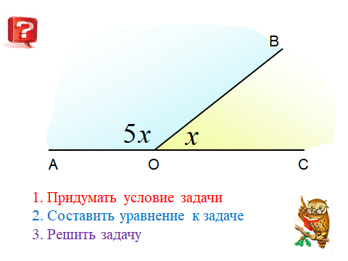

Проверяем работу учащихся, которые работали над № 61
Итак, как найти величину угла, смежного с данным?

Сл. 9 Задача ( комментированно, коллективно)
Кто справляется быстрее, работает над задачами, размещенными на слайдах 10-12 (с последующей проверкой)

Сл. 10
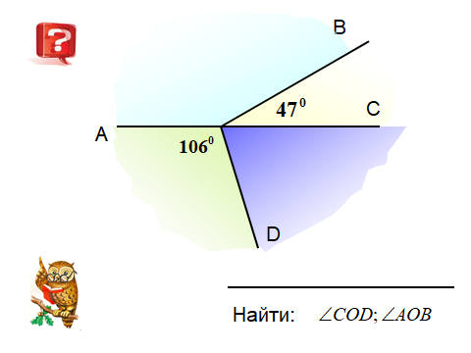

Сл.11
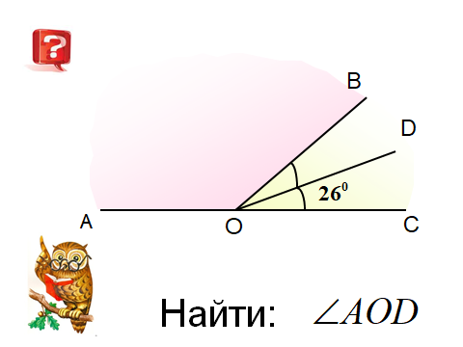

Сл.12
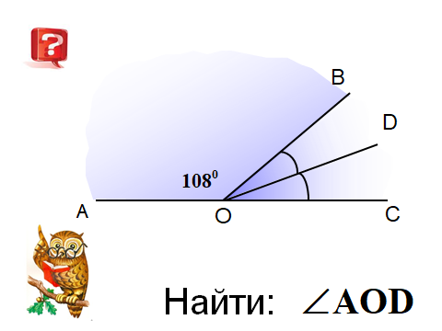

А сейчас отдохнем и поиграем в игру «Мы думаем так…»
Работать будем в группах. Каждая группа получает вопрос. Время для обсуждения – 30 сек. После обсуждения, представитель от команды зачитывает вопрос и дает ответ, найденный коллективно. При этом первые слова должны быть такими «Мы так думаем, что…»
Игра «Мы думаем так…»
Вопросы игры (по одному для каждой команды)
1. Могут ли быть смежными тупой и прямой углы? (нет)
- Могут ли быть смежными два тупых угла? (нет)
- Смежные углы имеют величины 70⁰ і 120⁰. На сколько градусов один из
них больше от другого? (это не смежные углы)
Учащиеся обговаривают ответы на вопросы. Соглашаются или нет.

V. Итог урока.
Математичкский диктант (2 ученика выполняют задания на обратной стороне доски)
1 Сумма смежных углов равна…
2. Если угол острый, то смежный с ним …
3. Если угол прямой, то смежный с ним...
4. Найти угол, смежный с углом 28⁰ .
5. Один из смежных углов в 3 раза больший другого. Найти эти углы.
Взаимопроверка. Оценивание работ

VІ. Домашнее задание. п. 11 (смежые углы), конспект урока. Выполнить № 61 (в,г), №62, № 64.
Предлагаю творческое задание.

- Постройте два неравных смежных угла так, чтобы их общая сторона была
горизонтальной.
- Постройте два неравных смежных угла так, чтобы их общая сторона была вертикальной.

Ребята, вы хорошо сегодня поработали, и я хочу каждому из вас сделать небольшой подарок. Готовясь к уроку, я сложила стихотворение. Надеюсь, что это стихотворение поможет вам закрепить приобретенные знания на нашем уроке.
Если он тупий – я острый
Острый он, так я -тупой
Когда равны, то мы - прямые
Нам все завидуют отныне!

Смежные углы

Мы - братья! Вдвоем мы – сила!
У нас общая половина
Ну а вторая – это прямая
И нас она обьединяет.

Но какими б мы не были
Если ты прибавишь нас
То – 180 получишь
И, конечно, это – КЛАСС!

Каждому вручается стихотворение «Смежные углы» рядом с которым две задачи, которые нужно решить.
Смежные углы

Мы - братья! Вдвоем мы – сила!
У нас общая половина
Ну а вторая – это прямая
И нас она объединяет.

Если он тупий – я острый
Острый он, так я -тупой
Когда равны, то мы - прямые
Нам все завидуют отныне!

Но какими б мы не были
Если ты прибавишь нас
То – 180 получишь
И, конечно, это – КЛАСС!

